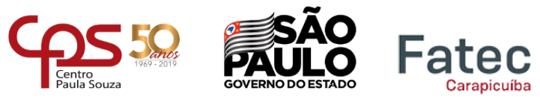

**NOME:** Beatriz Tulino **RA:** 1430481723050

**CURSO:** Tecnologia em Análise e Desenvolvimento de Sistemas

**TURMA:** ADS **PERIODO:** MAT ( ) NOT ( X )

**DISCIPLINA:** Programação para Dispositivos Móveis **SIGLA:** ILP506

**PROFESSOR:** Silvio Barbieri

**ATIVIDADE FINAL**

|  |
| --- |
| 1. Na entrevista com o gerente de novos negócios do MercadoPago. Em quanto  tempo o QRCODE se tornou a forma de pagamento padrão na China? |
| **R: De acordo com o Fabio Moreira, a maior parte dos pagamentos da China são feitos através de QRcodes. Em menos de 4 anos o pagamento mobile passou a ser o principal meio digital na China.** |